עבודת חקר:

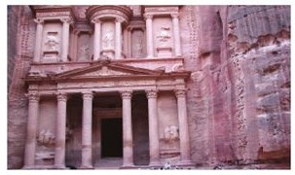

שם האתר:

מקום האתר:

האתר נבנה בשנת:

מידע קצר על האתר:

האם האתר קיים עד היום:

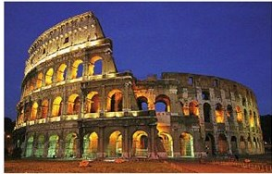

שם האתר:

מקום האתר:

האתר נבנה בשנת:

מידע קצר על האתר:

האם האתר קיים עד היום: